INFORME
CUARTE TRIMESTRE DEL POA 2022

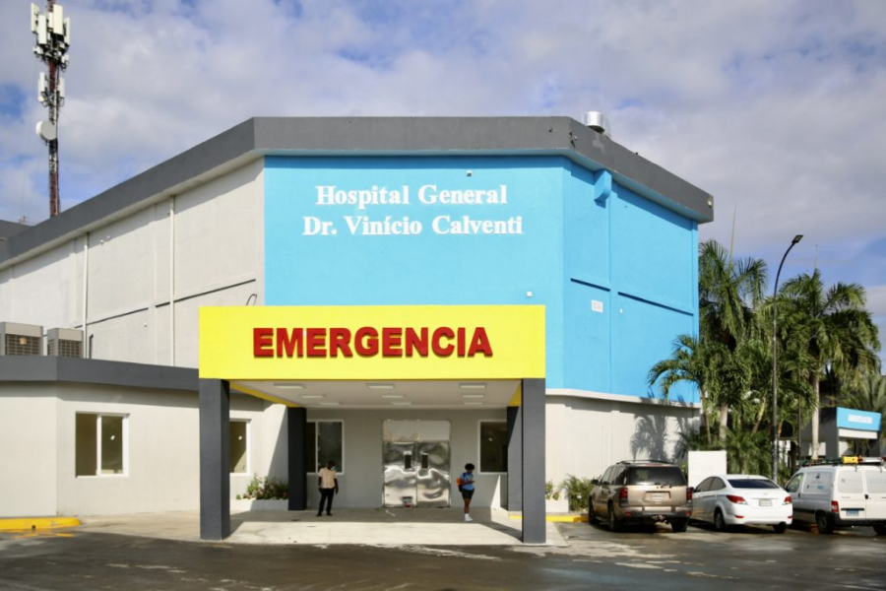

División de Formulación, Monitoreo y Evaluación de PPP.
Periodo: Octubre – Diciembre
2022

- Introducción

El Hospital Dr. Vinicio Calventi establece el POA, como un documento de suma importancia por su contenido, normas, datos, políticas, procedimientos y manuales que nos permiten la correcta ejecución de las actividades programadas por el Servicio Nacional de Salud.
Nuestro método de evaluación es el monitoreo interno presencial a 23 dependencias de nuestro hospital con la finalidad de seguir con el fortalecimiento el mismo.
El presente Plan Operativo Anual, representa la intención de generar procesos de mejoramiento continuo y auto evaluación desde cada una de las áreas, haciendo procesos constructivos para sus usuarios internos y externos, así como la asignación de recursos humanos, financieros y materiales a las acciones que harán posible el cumplimiento de las metas y resultados esperados.

- A Continuación, presentamos el Cumplimiento del Plan Operativo Anual del Cuarto Trimestre 2022.

El siguiente informe corresponde al monitoreo, evaluación y seguimiento de las actividades ejecutoras del plan operativo anual del cuarto trimestre correspondientes al 2022 donde presentamos el reporte oportuno por departamento.

No. | DEPENDENCIAS RESPONSABLES | A tiempo | Fuera de tiempo
1 | Gineco- Obstetricia | x
2 | Neonatología | x
3 | Vacuna y Pediatría | x
4 | Said | x
5 | Emergencia | x
6 | Epidemiologia | x
7 | Atención al Usuario | x
8 | Planificación | x
9 | OAI | x
10 | Estadística | x
11 | Monitoreo | x
12 | Finanza |  | x
13 | Tesorería |  | x
14 | Auditoria medica | x
15 | Recursos Humanos | x
16 | Subdirección | x
17 | Facturación |  | x
18 | Mantenimiento | x
19 | Adolescentes | x
20 | Riesgo | x
21 | Calidad | x
22 | Salud Ocupacional | x
23 | Comunicaciones | x
24 | Hostelería |  | x

Nuestro hospital cuenta con un total de 155 actividades programadas para el cuarto trimestre Octubre - diciembre 2022 de las cuales fueron ejecutada 143.
En el cuarto trimestre obtuvimos un muy buen desempeño en cuanto a la ejecución y a la entrega de las de las actividades.

- Recomendaciones.

A todas las dependencias les informamos que las actividades que no pueden ser ejecutadas deben realizar informe con la justificación de la reprogramación.
Seguir velando por la utilización de los medios de verificación estandarizados para la correcta ejecución de las actividades.
Se les recuerda siempre tener contacto con sus homólogos en el SRSM para que aclaren sus dudas y puedan realizar un mejor informe.
Seguir orientando y monitoreando a las diferentes dependencias y responsables de sus actividades mensuales para una entrega oportuna y con calidad.

- Conclusión.

Las actividades programadas del POA para el trimestre Octubre – Diciembre del 2022 fueron ejecutadas en un 92% con una efectividad 94% con una eficacia de 134% este

cumplimiento de la ejecución fue validadas y supervisadas por la encargada de la División de Desarrollo Institucional y Calidad en la Gestión, por la encargada de planificación y Desarrollo y por la Coordinadora de la División Formulación, Monitoreo y Evaluación PPP.
En conclusión, nuestro objetivo es continuar con el monitoreo interno para logrando un mayor porcentaje en ejecución y en eficacia de las mismas y así alcanzar un 100% en la auditoría realizada por el SNS y SRSM.

Dr. José Alfredo Alfaro
Director General.
Isoderlin Rosario
División de Formulación, Monitoreo y Evaluación PPP.

